Házi feladat: Bootstrap Template

Készítsd el az alábbi template-et html, css segítségével:

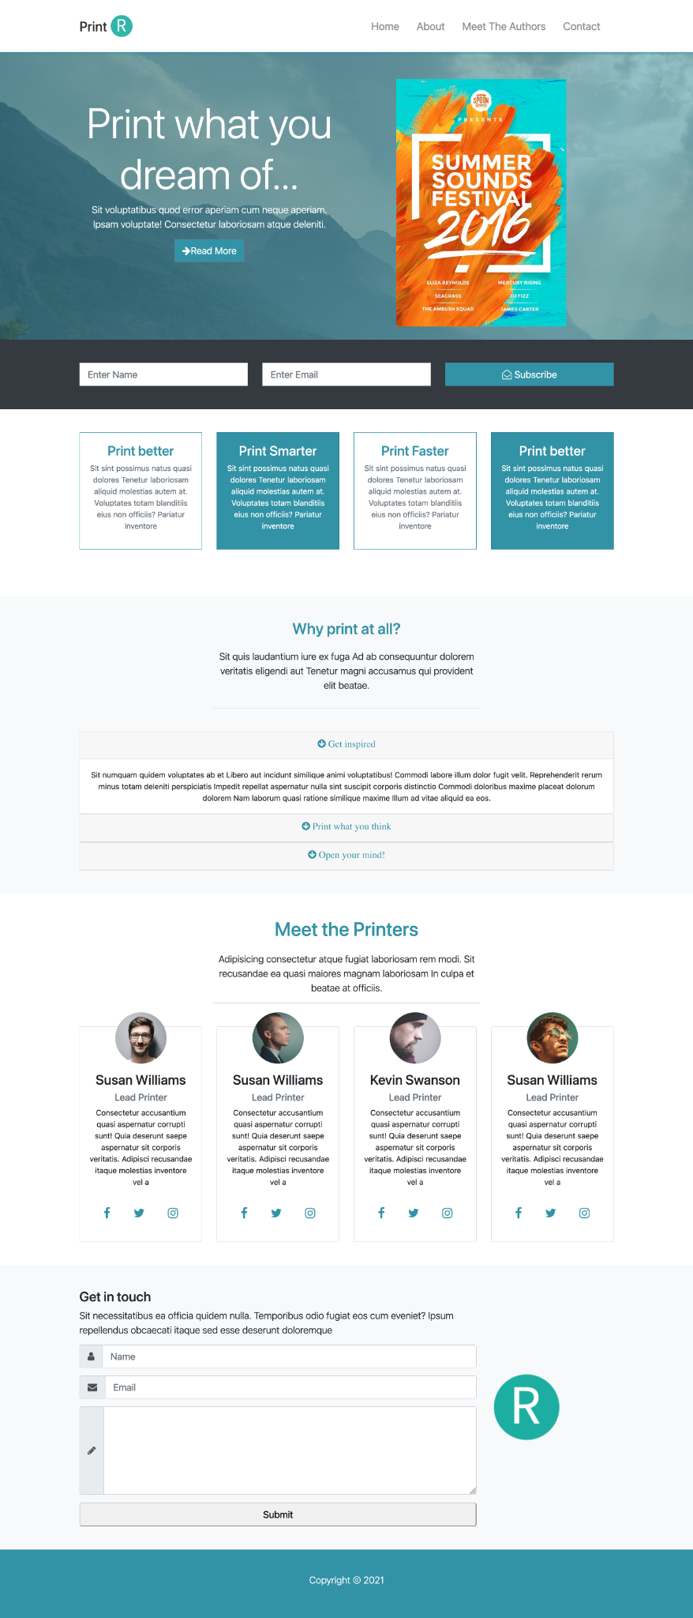

[*Kép megtekintése itt*](https://www.dropbox.com/s/q0y1m72olfngaa6/printr1.png?dl=0)

[*Mobil verzió itt*](https://www.dropbox.com/s/sxt8xhnr23uhgm3/printr1-mobile.png?dl=0)

*⚠* [Forrás file-ok letöltése itt](https://www.dropbox.com/s/qfc7pey1c6lz2hf/bootstrap-printr-start.zip?dl=0)

A template-et bootstrap segítségével készítsd el. Törekedj rá hogy minél jobban megismerd a bootstrap-et a [dokumentáció](https://getbootstrap.com/docs/4.6/getting-started/introduction/) alapján és amit csak lehet bootstrap class-al használd, és ne css-el írd meg.

Az iconokhoz használj [font awesome](https://fontawesome.com/)-ot

1. A menüt a [**bootstrap navbar**](https://getbootstrap.com/docs/4.6/components/navbar/)-al oldd meg, a header többi része (showcase section: háttérkép és kép és a poszter + a szöveg, bootstrap grid-ben vannak, [6-6 felosztásban:](https://getbootstrap.com/docs/4.6/layout/grid/#equal-width)

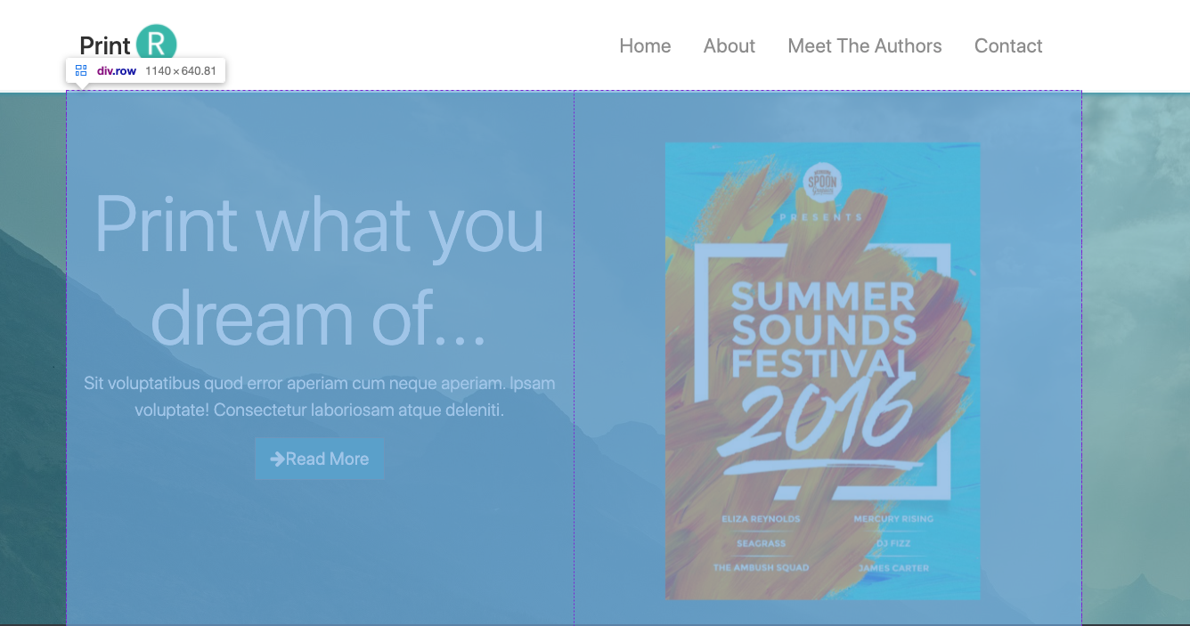

1. A kép alatti subscribe szekció egy hármas felosztású bootstrap grid, benne a bootstrap-es form elemekkel:

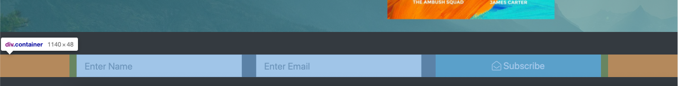

1. A következő szekciók boostrap card-ok (card image és button nélkül)

<https://getbootstrap.com/docs/4.6/components/card/>

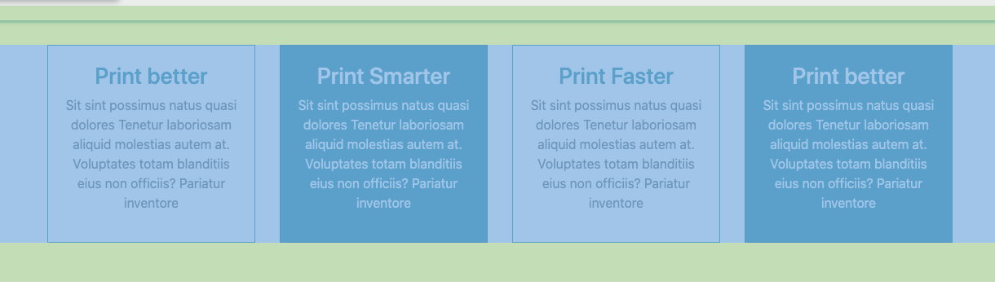

1. A negyedik szekciót bootstrap collapse-el csináld, azon belül az accordion típus: <https://getbootstrap.com/docs/4.6/components/collapse/#accordion-example>

(ezek kattintásra nyitódnak)

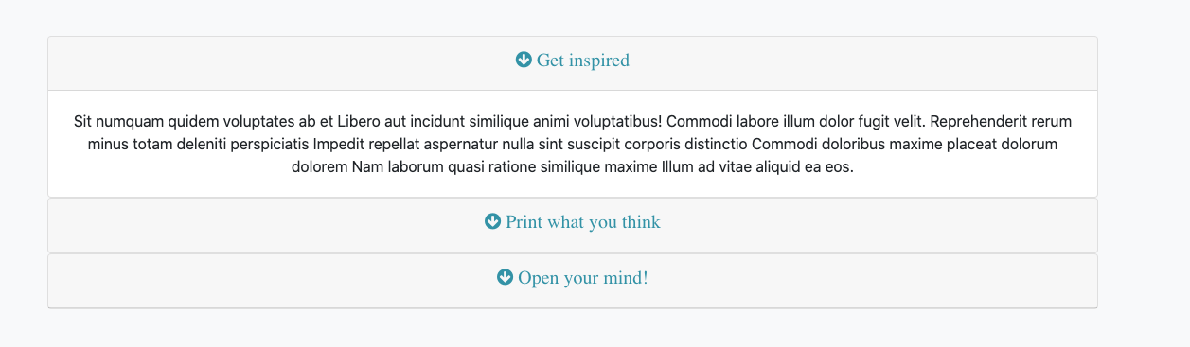

1. Az authors szekciót szintén a már fentebb használt bootstrap cards-al csináld, a profilképeket egyszerű negatív marginnal mozgasd fel, az ikonok font awesome ikonok.

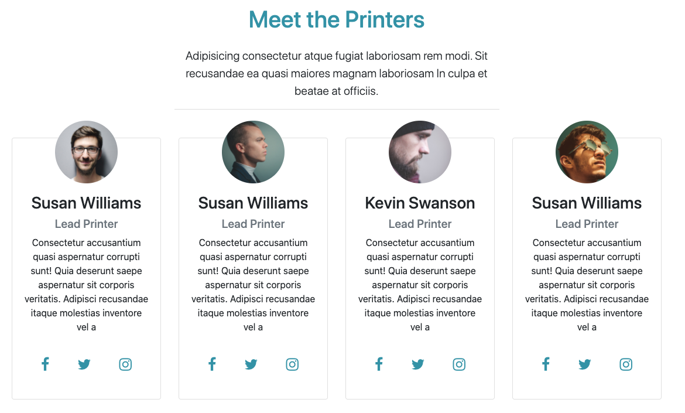

1. Végül pedig használd a bootstrap form elemeket és a font awesome-ot, [valahol erre lesz az ikonos input field](https://getbootstrap.com/docs/4.6/components/forms/#auto-sizing)

## 

## 

## Értékelési szempontok

* Bootstrap helyes használata, dokumentáció és a segédlet alapján.
* Reszponzív bootstrap menü helyes elkészítése
* Reszponzív weboldal helyes elkészítése (asztali és mobil nézetben megfelelően nézzen ki (nem kell minden platformon agyon tesztelni)
* Ahol szükséges ott css kóddal korrigálni a bootstrap-en, bár a forrás file-ok amit adtam tartalmazzák az általam használt összes css kódot (attól még neked lehet mások lesznek a class neveid, id-jeid…)

## 

## Leadás

A feladathoz tartozó github repository linkjét illeszd be a feladathoz megoldásként.

A github link https://-el kezdődő formátumát használd a leadáskor. ami közvetlenül a repo nyitólapjára mutat és a clone gombbal lehet előhozni. pl:

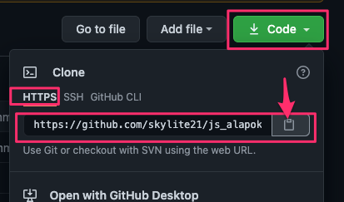

A repo-ba a leadási határidőig push-olhatsz kódot, a leadási határidő után érkezett commit-okat nem fogom figyelembe venni.

**Összpontszám**: 40 pont